宿迁市“江苏省营养餐厅（食堂）”

建设工作方案

根据《“健康中国2030”规划纲要》、《“健康江苏2030”规划纲要》、《国民营养计划（2017-2030年）》、《江苏省国民营养计划实施方案（2018—2030）》和《推进健康江苏建设2020年重点工作任务》的要求，为有序推动全市“江苏省营养餐厅（食堂）”建设工作，现制订本方案。

一、建设目标

围绕国民营养计划，开展营养餐厅（食堂）建设工作。推广健康烹饪模式与营养均衡配餐，倡导科学合理配餐，适应消费者安全、营养、健康需求。

二、建设范围

江苏省营养餐厅（食堂）建设工作在全市范围内开展，各集中供餐食堂或餐饮服务单位均可参与建设。

结合我市实际，分步实施，首先在校园内进行试点建设，选择市内幼儿园、小学、初中和高中各1所（具体名单见附件1）开展建设工作。第二步，总结示范点建设经验，在全市范围内组织申报建设工作。

三、建设要求

1、建设时间：试点建设单位2022年8月底前完成申报， 2022年9月份完成评定。2022年10月组织全市范围内申报，11月开始组织评定。下一步，每年将定期组织全市的江苏省营养餐厅（食堂）建设工作。

2、建设要求：对照标准实施准备工作。营养餐厅（食堂）建设应根据不同人群的营养健康需要，推行“减盐、减油、减糖”三减措施，营造健康生活方式支持环境，普及健康生活方式相关知识，提供营养健康指导，培养就餐者健康意识和健康行为能力，最终提高健康生活水平。申报建设单位近3年无食品安全事故发生。

三、建设内容

参与营养餐厅（食堂）建设单位应取得《食品经营许可证》，经食品安全监管部门认定符合餐饮服务食品安全监督量化分级优秀等级以上的基本要求，填写宿迁市《江苏省营养餐厅（食堂）》申报表（见附件2），并且根据《营养餐厅规范》（见附件3）、《营养健康食堂建设指南》（见附件5）、《营养餐厅建设指南》（见附件6）等具体要求，从环境、人员、菜肴营养、油盐糖用量及烹调、营养标识（见附件4）、建设效果评价等各方面开展营养餐厅（食堂）建设工作。校园餐厅（食堂）需组织学生及教师（包括后勤和食堂工作人员）完成营养相关知识问卷（见附件7）。

四、建设评定

宿迁市“江苏省营养餐厅（食堂）”由市卫健委、市教育局、市市场局联合对申报单位进行评定，并报省级备案。对通过评定单位予以授牌。

五、建设管理

宿迁市“江苏省营养餐厅（食堂）”实行动态管理，授牌有效期为3年。每年对建成单位至少开展1次满意度调查和营养配餐抽查，不符合营养餐厅规范的将予以取消，同时结果应用到下一次申报工作。

六、建设职责

宿迁市“江苏省营养餐厅（食堂）”建设实施过程中各部门应高度重视，建立健全领导机制，职责分工明确，推动建设工作顺利开展。营养相关技术指导、业务培训、营养与健康宣传教育由市卫健委负责，学校餐厅（食堂）建设督促并组织申报由市教育局负责，其他集中供餐食堂或餐饮服务单位建设督促和组织申报、建设单位食品安全相关规范执行和监督管理由市市场局负责。

附件：1、首批建设“江苏省营养餐厅（食堂）”示范点学校

2、宿迁市《江苏省营养餐厅（食堂）》申报表

3、营养餐厅规范

4、餐饮食品营养标识指南

5、营养健康食堂建设指南

6、营养餐厅建设指南

7、学生及教师（包含后勤与食堂人员）营养相关知识问卷

附件1：

首批建设“江苏省营养餐厅（食堂）”

示范点学校

宿迁市马陵高中

宿迁市钟吾初中

宿迁市宿豫区豫新小学

宿迁市实验小学幼儿园

附件2：

江苏省营养餐厅（食堂）

申 报 表

单位名称：

填报日期： 年 月 日（盖章）

宿迁市卫生健康委员会 制

|  |  |  |  |  |
| --- | --- | --- | --- | --- |
| 一、基本情况 | | | | |
| 申报单位 |  | 法定代表人 |  | |
| 详细地址 |  | | | |
| 联系人 |  | 联系方式 | |  |
| 在岗（在校）人员数量 |  | 餐厅（食堂）名称 | |  |
| 二、申报理由 | | | | |
| 三、行业（学校）主管部门  单位（签章）  年 月 日 | | | | |

附申报资料：食品经营许可证、法人代表证、从业人员健康证（以上均为复印件）、创建单位领导小组文件、开展营养培训相关资料、学生及教师（包含后勤与食堂人员）营养相关知识知晓率问卷等。

附件3：

营养餐厅规范

1.范围

本标准规定了营养餐厅术语和定义、规范要求和评定要求。

本标准适用于餐饮服务提供者的营养餐厅建设。

2.规范性引用文件

下列文件对于本文件的应用是必不可少的。凡是注日期的引用文件，仅所注日期的版本适用于本文件。凡是不注日期的引用文件，其最新版本（包括所有的修改单）适用于本文件。

GB 28050 预包装食品营养标签通则

WS/T 578 中国居民膳食营养素参考摄入量

SB/T 10474-2008 餐饮业营养配餐技术要求

3.术语和定义

下列术语和定义适用于本文件。

3.1营养餐厅 nutrition dining-room

能够提供营养均衡膳食，开展营养教育，建设营养支持环境、开展从业人员和就餐人员的营养健康教育的饮食就餐场所。

3.2营养标识 nutrition labeling

以菜品营养标签为主要内容，显示菜品的营养特性和相关营养学信息，是向就餐人员提供菜品营养成分信息和特征的说明。

3.3营养素 nutrient

菜品中具有特定生理作用，能维持机体生长、发育、活动、繁殖以及正常代谢所需的物质，缺少这些物质，将导致机体发生相应的生化或生理学的不良变化。包括蛋白质、脂肪、碳水化合物、矿物质、维生素五大类。

3.4营养素参考值 nutrient reference values，NRV

专用于食品标签的、可比较菜品营养成分含量多少的参考标准，是就餐人员选择菜品时的一种营养参照尺度。

4.规范要求

4.1基本要求

餐厅应取得《食品经营许可证》，经食品安全监管部门认定符合餐饮服务食品安全监督量化分级良好等级以上，保障食品安全。

4.2环境要求

餐厅应保持整体环境整洁，张贴禁烟标识。

餐厅应利用张贴画、板报、宣传栏以及多媒体展示等形式宣传膳食营养健康知识，营造餐厅营养健康氛围；通过摆放身高体重计、BMI转盘、血压计等，方便就餐者进行日常健康监测。并摆放食物模型、平衡膳食宝塔等方式，指导就餐者合理膳食、吃动平衡。

餐厅内应免费提供营养宣传资料供取阅,应免费提供热水。

餐桌上应摆放营养宣传桌牌，提供盐、糖等调味品。

4.3人员要求

营养餐厅应至少配备一名专职或兼职营养师（餐饮业营养配餐师），负责营养配餐和管理，科学指导采购、配料和加工，按照就餐人员特点帮助正确选餐。

加强对厨师制作低盐少油菜肴及营养配餐技能的培训，使其掌握制作低盐少油菜肴技能，能合理搭配并烹饪菜肴。

餐厅从业人员应每季度累计接受8小时以上的合理膳食知识培训，熟悉《中国居民膳食指南（2016版）》，并能向就餐者提供合理膳食搭配建议。餐厅负责人每年接受累计8小时的营养餐厅相关培训。

以餐厅为主体，可开展从业人员营养健康厨艺比赛、膳食知识比赛等活动，提高从业人员营养技能。

4.4菜肴的营养要求

供餐食物种类应多样化，每餐应提供不少于12种不同类型的食物，每周不少于25种不同类型的食物，应包括谷薯类、蔬菜类、鱼肉蛋豆类等食物，深色蔬菜种类占蔬菜的1/2以上。主食品种达到2种以上，每餐供应1种以上杂粮。

应提供可以选择大小份的主食及菜肴，套餐提供多种拼菜选择，供就餐者自由选择。

应增加新鲜水果、奶类供应，避免高脂、高糖和碳酸饮料的供应。

可根据不同人群的健康需要，主动提供特殊需要人群膳食（如低能量、低脂肪、低钠盐、低GI、低嘌呤等膳食），制定适合不同年龄、性别、生理状况人群的营养配餐食谱。

4.5油盐糖用量及烹调要求

控制餐厅供餐的油盐用量，逐步减少菜肴的油、盐用量。低盐菜肴占菜品总量30%以上，少油菜肴占菜品总量30%以上。

多采用蒸、煮、炖等烹饪方法，少用油炸、煎、烟熏等烹饪方法，减少盐腌制、腊制、动物油脂类食物,油炸、盐腌、烟熏菜肴不超过菜品总量的20%；避免过多的能量、盐、脂肪，特别是饱和脂肪等的过量摄入。

凉拌蔬菜不提前用盐腌制，炒菜起锅时再加咸味调味品。

炖汤、炖肉时去掉浮油，减少需要过油处理的菜肴，盛盘时先控去多余的油。

不在豆浆和粥汤等加糖，就餐者有要求时可自行添加。

4.6营养标识要求

对菜肴进行营养成分或营养声称标示时，应标示能量、蛋白质、脂肪、碳水化合物、食用盐、食用油含量。

菜肴营养标签中营养成分标示应以菜肴原料每例/份中的含量，或每100克（毫升）数值标示，同时鼓励标示该营养成分含量占营养素参考值（NRV）的百分比或推荐值。

推荐标示以下的营养成分，主要包括饱和脂肪（酸）、胆固醇、糖、膳食纤维等与人体健康关系重要的营养成分。

4.7建设效果评价要求

在营养餐厅建设过程中，应记录并统计用油、用盐量及用餐人次数，考核餐厅控盐控油的效果，对照食用油推荐量（25-30克/人.天）、食盐推荐量（6克/人.天）的标准进行评价。

采用问卷调查的方法，收集就餐者在营养餐厅就餐后的公共营养知识、态度和行为（KAP）以及餐厅满意度等变化情况。

对餐厅从业人员进行考核，其膳食营养知识知晓率及行为改变率应达到85%以上。

5.评定要求

5.1应由第三方专业机构对营养餐厅进行评定。

5.2建设营养餐厅半年后可进行营养餐厅评定。

5.3对营养餐厅进行评定时，应根据其环境、人员、菜肴营养、油盐用量、烹调、营养标识、建设效果等方面进行综合评估，根据表A.1营养餐厅评估表对申报餐厅进行评分，高于80分评为营养餐厅。

1. （规范性附录）

营养餐厅进行评定时，应根据其环境、人员、菜肴营养、油盐用量、烹调、营养标识、建设效果等方面进行综合评估。（见表A.1）

* 1. 营养餐厅评估表

|  |  |  |  |  |  |
| --- | --- | --- | --- | --- | --- |
| **项目** | **建设内容** | **评估方法** | **满分值** | **评估标准** | **得分** |
| 基本要求 | 餐厅应取得《食品经营许可证》，经食品安全监管部门认定符合餐饮服务食品安全监督量化分级良好等级以上，保障食品安全。 | 未达到基本条件的不予评估 |  |  |  |
| 环境要求12分 | 餐厅应保持整体环境整洁，张贴禁烟标识。 | 现场查看 | 2 | 环境整洁加1分；张贴禁烟标识加1分。 |  |
| 餐厅应利用张贴画、板报、宣传栏以及多媒体展示等形式宣传膳食营养健康知识，营造餐厅营养健康氛围；通过摆放身高体重计、BMI转盘、血压计等，方便就餐者进行日常健康监测。并摆放食物模型、平衡膳食宝塔等方式，指导就餐者合理膳食、吃动平衡。 | 5 | 有宣传加3分；宣传形式多样、便于观看，加2分。 |  |
| 餐厅内应免费提供营养宣传资料供取阅，应免费提供热水。 | 3 | 有相关宣传资料加2分；提供热水加1分。 |  |
| 餐桌上应摆放营养宣传桌牌，提供盐、糖等调味品。 | 2 | 有桌牌加1分；提供调味品加1分。 |  |
| 人员要求16分 | 营养餐厅应至少配备一名专职或兼职营养师（餐饮业营养配餐师），负责营养配餐和管理，科学指导采购、配料和加工，按照就餐人员特点帮助正确选餐。 | 现场询问 | 6 | 有专兼职营养配餐人员加4分，开展工作职能加2分。 |  |
| 加强对厨师制作低盐少油菜肴及营养配餐技能的培训，使其掌握制作低盐少油菜肴技能，能合理搭配并烹饪菜肴。 | 5 | 加强相关培训加2分；厨师能够制作低盐少油菜品、合理搭配并烹饪菜肴，加3分。 |  |
| 餐厅从业人员应每季度累计接受8小时以上的合理膳食知识培训，熟悉《中国居民膳食指南（2016版）》，并能向就餐者提供合理膳食搭配建议。餐厅负责人每年接受累计8小时的营养餐厅相关培训。 | 现场查看，查看资料 | 5 | 有培训加2分；培训覆盖率高于90%，加1分；培训时间和次数达要求，加2分。 |  |

表A.1(续)

|  |  |  |  |  |  |
| --- | --- | --- | --- | --- | --- |
| **项目** | **建设内容** | **评估方法** | **满分值** | **评估标准** | **得分** |
| 菜肴的营养要求28分 | 供餐食物种类应多样化，每餐应提供不少于12种不同类型的食物，每周不少于25种不同类型的食物，应包括谷薯类、蔬菜类、鱼肉蛋豆类等食物，深色蔬菜种类占蔬菜的1/2以上。主食品种达到2种以上，每餐供应1种以上杂粮。 | 现场查看，查看资料 | 16 | 每餐菜肴品种达到12种，每周达到25种，加8分；深色蔬菜种类达到蔬菜的1/2以上，加4分；有杂粮供应，加4分。 |  |
| 应提供可以选择大小份的主食及菜肴，套餐提供多种拼菜选择，供就餐者自由选择。 | 6 | 有可选择大小份的主食及菜肴，加3分；套餐有多种拼菜选择，加3分。 |  |
| 应增加新鲜水果、奶类供应，避免高脂、高糖和碳酸饮料的供应。 | 6 | 有新鲜水果、奶类供应，加3分；无高脂、高糖和碳酸饮料供应，加3分。 |  |
| 油盐糖用量及烹调要求22分 | 控制餐厅供餐的油盐用量，逐步减少菜肴的油、盐用量。低盐菜肴占菜品总量30%以上，少油菜肴占菜品总量30%以上。 | 现场查看，查看资料 | 8 | 逐步减少菜肴的油、盐用量，加4分；低盐少油菜肴占比符合要求，加4分。 |  |
| 多采用蒸、煮、炖等烹饪方法，少用油炸、煎、烟熏等烹饪方法，减少盐腌制、腊制、动物油脂类食物,油炸、盐腌、烟熏菜肴不超过菜品总量的20%；避免过多的能量、盐、脂肪，特别是饱和脂肪等的过量摄入。 | 6 | 以蒸、煮、炖等烹饪方法为主，加3分；油炸、盐腌、烟熏菜肴不超过菜品总量的20%，加3分。 |  |
| 凉拌蔬菜不提前用盐腌制，炒菜起锅时再加咸味调味品。 | 3 | 凉拌蔬菜不提前用盐腌制，加1分；炒菜起锅时再加咸味调味品，加2分。 |  |
| 炖汤、炖肉时去掉浮油，减少需要过油处理的菜肴，盛盘时先控去多余的油。 | 3 | 炖汤、炖肉时去掉浮油，加1分；盛盘时先控去多余的油，加2分。 |  |
| 不在豆浆和粥汤等加糖，就餐者有要求时再添加。 | 2 | 未在豆浆和粥汤里加糖，加2分。 |  |

表A.1(续)

|  |  |  |  |  |  |
| --- | --- | --- | --- | --- | --- |
| **项目** | **建设内容** | **评估方法** | **满分值** | **评估标准** | **得分** |
| 营养标识要求10分 | 对菜肴进行营养成分或营养声称标示时，应标示能量、蛋白质、脂肪、碳水化合物、食用盐、食用油含量。 | 现场查看，查看资料 | 6 | 有标示，加3分；标示达所有菜品的50%以上，加3分。 |  |
| 菜肴营养标签中营养成分标示应以菜肴原料每例/份中的含量，或每100克（毫升）数值标示。 | 4 | 标示符合要求加4分。 |  |
| 建设效果评价要求10分 | 在营养餐厅建设过程中，应记录并统计用油、用盐量及用餐人次数，考核餐厅控盐控油的效果，对照食用油推荐量（25-30克/人.天）、食盐推荐量（6克/人.天）的标准进行评价。 | 现场查看，查看资料 | 4 | 符合要求酌情加分。 |  |
| 收集就餐者在营养餐厅就餐后的公共营养知识、态度和行为（KAP）以及餐厅满意度等变化情况。 | 3 | 符合要求酌情加分。 |  |
| 对餐厅从业人员进行考核，其膳食营养知识知晓率及行为改变率应达到85%以上。 | 3 | 符合要求酌情加分。 |  |
| 加分项 | 以餐厅为主体，可开展从业人员营养健康厨艺比赛、膳食知识比赛等活动，提高从业人员营养技能。 | 现场查看，查看资料 | 5 | 按情况加分。 |  |
| 可根据不同人群的健康需要，主动提供特殊需要人群膳食（如低能量、低脂肪、低钠盐、低GI、低嘌呤等膳食），制定适合不同年龄、性别、生理状况人群的营养配餐食谱。 | 10 | 按情况加分。 |  |
| 鼓励标示营养成分含量占营养素参考值（NRV）的百分比或推荐值。 | 5 | 按情况加分。 |  |
| 推荐标示以下的营养成分，主要包括饱和脂肪（酸）、胆固醇、糖、膳食纤维等与人体健康关系重要的营养成分。 | 5 | 按情况加分。 |  |
| 合计 |  | | 总分100分（另有加分项共计25分） | |  |

附件4：

餐饮食品营养标识指南

第一条 根据《健康中国行动（2019-2030 年）》和《国民营养计划（2017-2030 年）》的要求，为指导和规范餐饮食品营养标识，制定本指南。

第二条 本指南适用于餐饮食品的营养信息标识。

第三条 鼓励各类餐饮服务经营者和单位食堂按照本指南对所有餐饮食品进行营养标识。

第四条 餐饮食品营养标识应当标示基本标示内容，鼓励标示可选择标示内容。

第五条 基本标示内容。

包括能量、脂肪、钠含量和相当于钠的食盐量，1 毫克

（mg）钠相当于 2.5 毫克（mg）食盐。

第六条 可选择标示内容。

（一）包括蛋白质、碳水化合物、糖、维生素及矿物质等。

（二）鼓励在标示能量和营养素含量的同时标示出其占营养素参考值（NRV）的百分比，NRV 数值参照《食品安全国家标准 预包装食品营养标签通则》（GB 28050）中相关规定。

（三）鼓励在菜单上声明“成年人每日能量需要量为2000kcal”和“成年人每日食盐摄入量不超过 5g（相当于钠摄入量不超过 2000mg）”。

第七条 标示要求。

（一）餐饮食品营养标识应当真实、客观、清晰、醒目。

（二）能量值和营养素含量值应当以每份和（或）每 100

克（g）和（或）每 100 毫升（mL）餐饮食品中的含量值标

示，鼓励标明每份餐饮食品的质量或体积。能量和营养素的

名称、标示顺序和表达单位见附录 1。

（三）餐饮食品营养标识格式见附录 2。各类餐饮服务经营者和单位食堂应当根据餐饮食品特点选择使用其中一种格式进行标示。

（四）餐饮食品营养标识内容可标示在菜单、官方网站、官方公众号、外卖平台等载体上。

（五）自助取用和展示用的餐饮食品，可在餐饮食品旁标示营养信息。

（六）通过网络餐饮交易第三方平台等无接触供餐方式提供的餐饮食品，可在常用餐饮容器（如餐盒）上标示营养信息。

第八条 能量值和营养素含量值的计算。

（一）根据餐饮食品原料、烹调油及调味品的用量，参

考《中国食物成分表》及其他权威数据库中相同或相似食物

的成分数据，计算出其中的能量值及营养素含量值。

（二）计算的过程及结果应当科学、完整、真实，以备核实和溯源。

第九条 本指南的有关术语:

餐饮食品：各类餐饮服务经营者和单位食堂制作并提供给用餐人员的食品，不包括上述单位提供的预包装食品。

菜单：显示餐饮食品信息（包括但不限于品种名称、计量、价格等）的说明物，包括纸质版、电子版等多种形式。

餐饮食品营养标识：展示餐饮食品有关营养成分信息的说明，包括文字、图像、图形等形式。

第十条 本指南由国家卫生健康委负责解释。

第十一条 本指南自发布之日起施行。

附录 1

能量和营养素名称、标示顺序和表达单位

能量和营养素名称、标示顺序和表达单位参照表 1。当

选择标示更多营养素时名称、标示顺序和表达单位可参考

《食品安全国家标准 预包装食品营养标签通则》（GB 28050）

中相关规定。

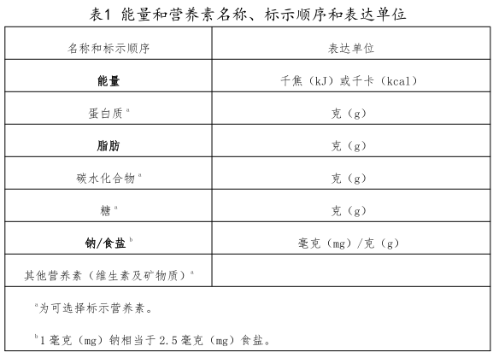

附录 2

餐饮食品营养标识格式

餐饮食品营养标识应当使用“方框表”或文字形式标示

能量和营养素名称、含量，鼓励标示能量和营养素占营养素

参考值（NRV）百分比。

本附录提供了餐饮食品营养标识的推荐格式。

1. 仅标示基本标示内容的格式

1.1 表格形式，参照示例 1。可根据实际情况调整表格

行数，但顺序不变。

示例 1：

餐饮食品名称

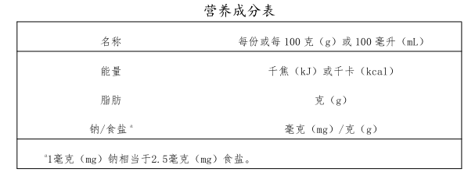

1.2 文字形式，参照示例 2。

示例 2：

餐饮食品名称

营养成分/每份或每 100 克（g）或 100 毫升（mL）：

能量 千焦（kJ）或千卡（kcal），脂肪 克（g）,钠 毫克（mg）/食盐 克（g）

2. 标示更多营养素及营养信息的格式

当标示更多营养素时，基本标示内容可采取增大字号、

改变字体（如斜体、加粗、加黑）、改变颜色（文字或背景

颜色）等形式使其醒目。

2.1 表格形式，参照示例 3。可根据实际情况调整表格

行数，但顺序不变。

示例 3：

餐饮食品名称

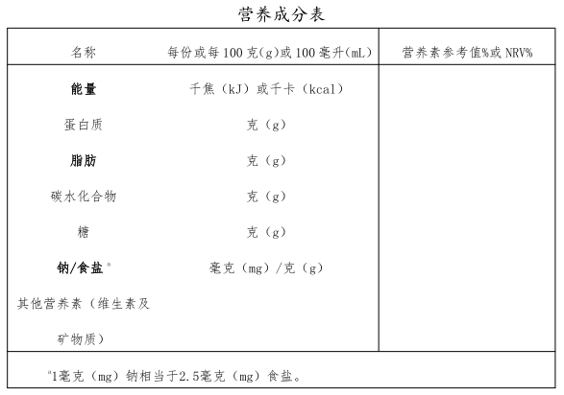

2.2 文字形式，参照示例 4。

示例 4：

餐饮食品名称

营养成分/每份或每 100 克（g）或 100 毫升（mL）：

量 能量 千焦（kJ）或千卡（kcal）， NRV%; 蛋白质 克（g）, NRV%; 脂肪 克（g）,NRV%;碳水化合物 克（g）, NRV%; 糖 克（g）; 钠/ / 食盐 毫克（mg）/克（g）, NRV%;

其他营养素（维生素及矿物质）

附件5：

营养健康食堂建设指南

第一条 根据《健康中国行动（2019-2030年）》和《国民营养计划（2017-2030年）》的要求，为指导和规范营养健康食堂建设，制定本指南。

第二条 本指南适用于主体业态为单位食堂（职工食堂）的食品经营者。中小学校和大专院校食堂可参考执行。

第三条 建设营养健康食堂，应当达到以下基本要求：

（一）取得《食品经营许可证》。

（二）连续 3 年未发生食品安全事故，连续 2 年未受过

食品安全相关的行政处罚。

（三）配备有资质的专（兼）职营养指导人员。

（四）开展形式多样的营养健康知识宣传活动，营造营养健康氛围。

（五）设立“营养健康角”，摆放测量身高、体重、血压等的设备和工具，并定期维护；张贴自测自评方法。

（六）按照国家卫生健康委印发的《餐饮食品营养标识指南》对所提供的餐饮食品进行营养标示；食堂提供自制饮料或甜品时，应当标示添加糖含量。

（七）建立防范和抵制食物浪费制度，并采取措施予以落实。

（八）严格遵守国家相关法律法规，禁止非法食用、交易野生动物，落实卫生防疫相关规定和要求。

（九）按照国家有关规定，实施垃圾分类。

（十）室内全面禁烟，设置禁止吸烟标识。

第四条 建设营养健康食堂的组织管理要求。

（一）应当设立由单位领导、后勤、工会和食堂管理等人员组成的营养健康管理委员会，并为营养健康食堂建设提供人员、资金等支持。鼓励单位主要领导担任营养健康管理委员会的负责人。

（二）应当围绕合理膳食和减盐、减油、减糖（“三减”）制定工作计划及实施方案，明确营养健康食堂工作的组织管理、人员培训和考核、营养健康教育、配餐和烹饪、供餐服务等具体事宜，并开展自查。

（三）应当建立健全原材料采购制度，保障食堂所用食材种类丰富、新鲜，减少腌制、腊制及动物油脂类食材的使用。

（四）应当建立健全营养健康管理制度，明确各岗位职责，开展过程管理。做好食物消费量记录，根据带量食谱、用餐人数、原料损耗计算食物消费量，每周汇总。

（五）应当建立健全盐油糖（包括含盐油糖的各种调味品）采购、台账制度，记录采购量、入库时间、重量，并计算人均摄入量。定期公示每周盐油糖使用量和人均每日或每餐摄入量，并达到相应目标。

第五条 人员培训和考核。

（一）营养指导人员应当具备为不同人群提供营养配餐和管理的能力，指导采购、配料、加工和营养标示，制定食谱和菜品目录，开展营养健康教育，指导服务员帮助用餐人员合理选餐。

（二）应当定期组织食堂负责人、营养指导人员和厨师等进行营养健康知识和防控传染病技能培训。食堂负责人和营养指导人员每年度应当接受不少于 20 学时培训。上述人员应当重点接受食品安全及营养健康知识、卫生防疫知识、食物采购、储藏、烹饪以及“三减”等方面的培训，厨师应当接受低盐、低油、低糖菜品制作技能培训。

（三）应当每年组织一次食堂负责人、营养指导人员、厨师和服务员的岗位能力自我测评和考核。

第六条 营养健康教育。

（一）应当采取多种形式宣传合理膳食、“三减”、营养相关慢性病防治、传染病防控、节约粮食等政策和科普知识，营造营养健康的就餐氛围。包括：在显著位置张贴、悬挂、摆放材料或播放视频；宣传《中国居民膳食指南》和中国居民平衡膳食宝塔，宣传能量和脂肪等的一日及三餐摄入量建议；

在食堂或附近场所提供可以自由取阅的宣传材料，如小册子、折页、单页等。

（二）应当以食堂为主体组织举办膳食营养相关宣传活动，包括营养健康专题讲座、知识问答和厨艺大赛等形式，每年度不少于 2 次。

（三）鼓励主动推送营养健康知识，征求用餐人员的意见和建议等。

第七条 配餐和烹饪要求。

（一）食物种类应当符合《中国居民膳食指南》的推荐要求。每一餐食谱中应当提供至少 3 类食物（不包括调味品和植物油），同类食物之间可进行品种互换（见附录 1）。

食谱中提供食物类别及品种要求：

谷薯杂豆类：每周应当至少 5 种，注意粗细搭配。

蔬菜水果类：每周应当至少 10 种新鲜蔬菜，兼顾不同品种，深色蔬菜宜占蔬菜总量一半以上；鼓励提供水果。

水产禽畜蛋类：每周应当至少 5 种，鼓励优选水产类、蛋类和禽类，畜肉类应当以瘦肉为主。

奶及大豆类：每周应当至少 5 种。

植物油：使用多种植物油。不用或少用氢化植物油，如使用应当进行公示。

（二）食物烹饪方法应当符合营养健康原则。烹饪和加工环节，鼓励优先采用减少营养成分损失和保持自然风味的食物烹饪方法，少用炸、煎、熏、烤等烹饪方法。鼓励创新开发健康烹饪方法，在保持菜品风味特色的基础上尽量减少盐、油、糖（包括含盐油糖的各种调味品）的用量。

（三）应当提供低盐、低油、低糖菜品，减少盐、油、糖含量较高的菜品供应。食堂就餐场所不摆放盐、糖。

（四）应当制定合理膳食营养配餐计划。提供套餐或份饭的食堂，一周内食谱尽量不重复。鼓励自由取餐的食堂参考季节气候天气、本单位职工劳动强度、年龄性别结构等提供标准化套餐以满足其一餐能量和主要营养素需求（标准化套餐及其带量食谱示例参照附录 2）。

（五）提供套餐或份饭的食堂应当在显著位置公布带量食谱及营养标识。自由取餐的食堂应当在显著位置公布营养标识，鼓励公布带量食谱。

（六）鼓励食堂根据用餐人员健康状况供餐，向肥胖或营养相关疾病人群提供特殊营养配餐（医院中为病人设计的营养配餐不属于此范围）。

（七）鼓励食堂使用智能化系统，指导配餐和用餐。

第八条 供餐服务要求。

（一）采用分餐制供餐。自由取餐的食堂应当为每道菜品配备公筷、公勺或公夹。提供桌餐服务的食堂应当配备公筷、公勺等分餐工具，并引导用餐人员使用。

（二）应当主动销售小份或者半份菜品、经济型套餐等。

（三）应当提供免费白开水或直饮水。

（四）配备洗手、消毒设施或用品。

（五）座位间保持一定距离，避免高密度聚集用餐。

第九条 本指南的有关术语：

食谱：以餐次为单位提供的含有主食和副食名称、原辅料品种、供餐时间和烹调方式等的一组食物搭配组合。

带量食谱：包含主食、副食、原辅料等重量的食谱。

分餐：在用餐过程中，实现餐具、菜（饮）品等的不交叉、无混用的餐饮方式。

第十条 本指南由国家卫生健康委负责解释。

第十一条 本指南自发布之日起施行。

附录 1

常见食物互换表

表 1.1～1.8 根据不同类别的食物的营养特点，列举了8

类食物的换算重量。

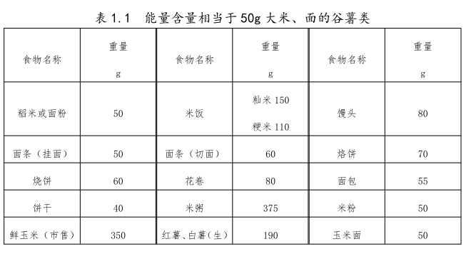

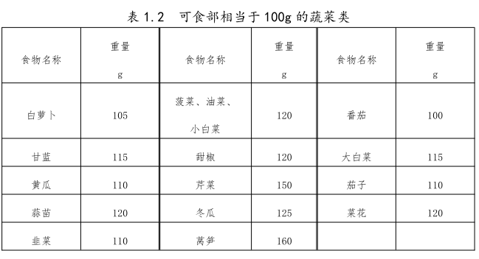

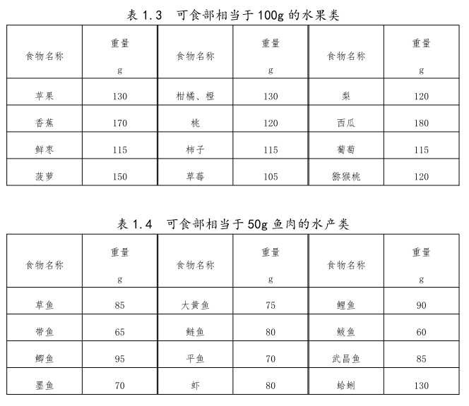

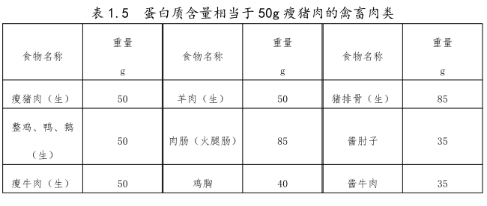

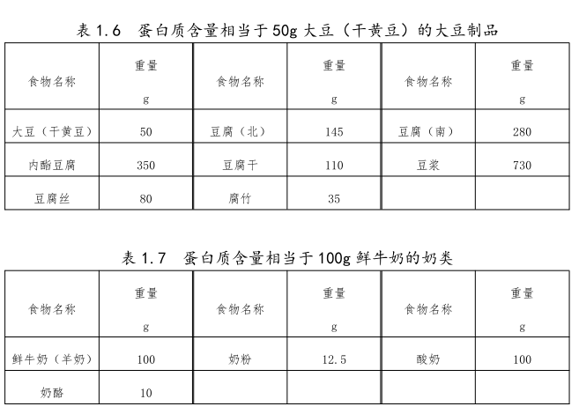

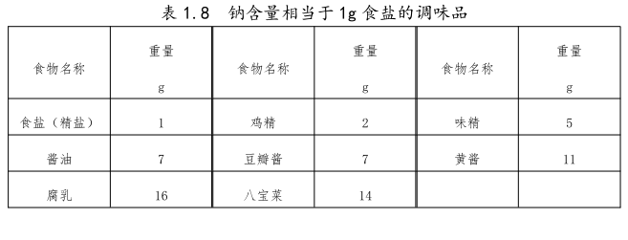

附录 2

标准化套餐及其带量食谱示例

表 2 列举了轻度身体活动水平男性成年人标准化套餐及带量食谱的实例。

表2 标准化套餐及其带量食谱示例

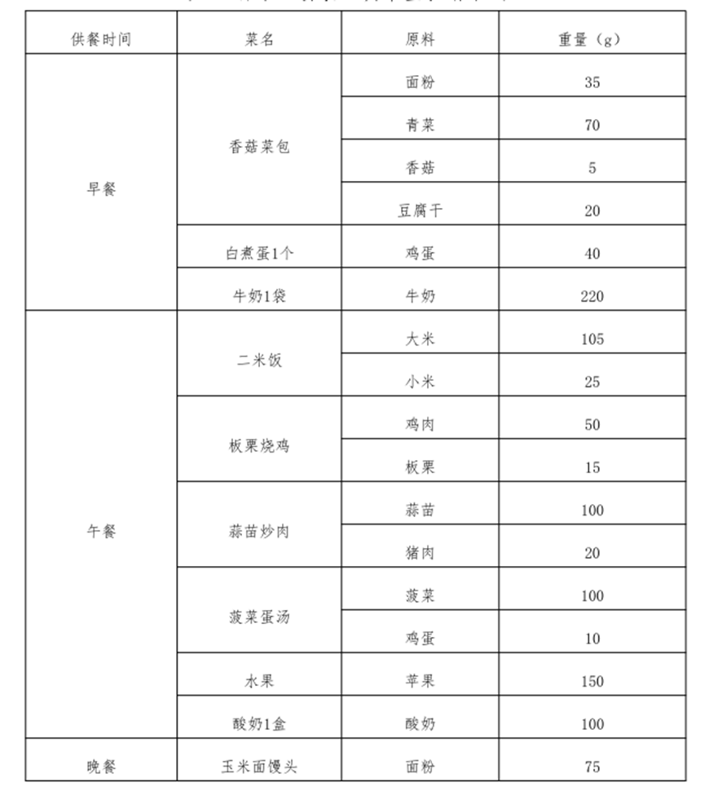

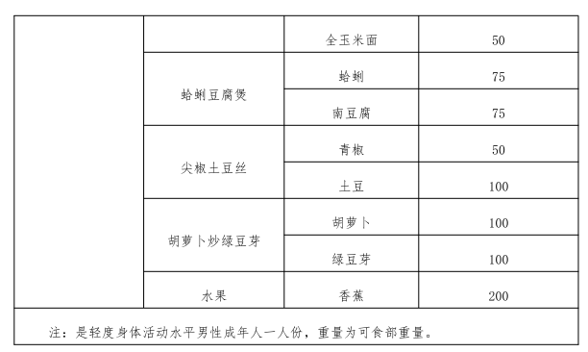

附件6：

营养餐厅建设指南

第一条 根据《健康中国行动（2019-2030 年）》和《国民营养计划（2017-2030 年）》的要求，为指导和规范营养健康餐厅建设，制定本指南。

第二条 本指南适用于食品经营主体业态中的餐饮服务经营者。

第三条 建设营养健康餐厅，应当达到以下基本要求：

（一）取得《食品经营许可证》。

（二）连续 3 年未发生食品安全事故，连续 2 年未受过

食品安全相关的行政处罚。

（三）配备有资质的专（兼）职营养指导人员。

（四）开展形式多样的营养健康知识宣传活动，营造营养健康氛围。

（五）按照国家卫生健康委印发的《餐饮食品营养标识指南》对所提供的餐饮食品进行营养标示；餐厅提供自制饮料或甜品时，应当标示添加糖含量。

（六）建立防范和抵制食物浪费制度，并采取措施予以落实。

（七）严格遵守国家相关法律法规，禁止非法食用、交易野生动物，落实卫生防疫相关规定和要求。

（八）按照国家有关规定，实施垃圾分类。

（九）室内全面禁烟，设置禁止吸烟标识。

第四条 建设营养健康餐厅的组织管理要求。

（一）应当设立由餐厅负责人承担主体责任的营养健康餐厅建设工作组，编制和实施年度营养健康餐厅建设与运行计划。

（二）应当将营养健康餐厅建设列入管理目标，配备场地、设施、人员、技术、资金等支撑条件。

（三）应当制定建设和运行营养餐厅所需的组织管理细则、营养健康相关工作和岗位责任制度、监督管理制度等，并公告。

（四）应当建立健全原材料采购制度，保障餐厅所用食材种类丰富、新鲜，减少腌制、腊制及动物油脂类食材的使用。

（五）鼓励建立健全盐油糖（包括含盐油糖的各种调味品）使用登记制度，并进行人均消费量统计，逐步减少菜品的盐油糖用量和消费者人均盐油糖摄入量。

第五条 人员培训和考核。

（一）营养指导人员应当具备为不同人群提供营养配餐和管理的能力，指导采购、配料、加工和营养标示，制定菜单和菜品制作标准，开展营养健康教育，指导服务员帮助消费者合理选餐。

（二）应当定期组织餐厅负责人、营养指导人员和厨师等进行营养健康知识和防控传染病技能培训。餐厅负责人和营养指导人员每年度应当接受不少于 16 学时培训。上述人员应当重点接受食品安全及营养健康知识、卫生防疫知识、食物采购、储藏、烹饪以及“三减”等方面的培训，厨师应当接受低盐、低油、低糖菜品制作技能培训。

（三）应当每年组织一次餐厅负责人、营养指导人员、厨师和服务员的岗位能力自我测评和考核。

第六条 营造营养健康环境。

（一）应当建立专门的途径宣传营养健康、传染病防控和文明用餐等知识，充分利用菜单、餐具包装、订餐卡等进行宣传。

（二）应当在就餐场所显著位置宣传《中国居民膳食指南》和中国居民平衡膳食宝塔。

（三）鼓励有可取阅的营养和膳食指导相关宣传资料，并适时更新。

（四）鼓励开展营养健康主题科普宣教活动，并进行宣传。

第七条 配餐和烹饪要求。

（一）食物烹饪方法应当符合营养健康原则。烹饪和加工环节，鼓励优先采用减少营养成分损失和保持自然风味的食物烹饪方法，少用炸、煎、熏、烤等烹饪方法。

（二）鼓励食物多样、合理膳食，菜单中提供全谷物、奶类、新鲜水果、低糖或无糖饮料等供消费者选择。

（三）鼓励提供的套餐符合“能量平衡、营养均衡”原则，并逐步实行标准化。

（四）鼓励不断创新改良菜品，对于低盐、低脂、低糖菜品进行醒目标示，增加菜单中低盐、低脂、低糖菜品比例。

（五）鼓励推出适合老年人、儿童、肥胖者、高血压、糖尿病等特殊人群的菜品，并进行营养特点描述和说明。

第八条 供餐服务要求。

（一）消费者点餐时，服务员应当给出合理点餐建议、主动介绍菜品营养特点，推荐低盐、低脂、低糖菜品，引导消费者实施光盘行动，不酗酒。

（二）应当依据餐厅和菜品特点，实施分餐制。

（三）应当提供免费白开水或直饮水。

（四）鼓励主动销售小份或者半份菜品、经济型套餐等。

（五）配备洗手、消毒设备或用品。

（六）座位间保持一定距离，避免高密度聚集用餐。

第九条 本指南的有关术语：

菜单：显示餐饮食品信息（包括但不限于品种名称、计量、价格等）的说明物，包括纸质版、电子版等多种形式。

分餐：在用餐过程中，实现餐具、菜（饮）品等的不交叉、无混用的餐饮方式。

第十条 本指南由国家卫生健康委负责解释。

第十一条 本指南自发布之日起施行。

附件7

**一、营养知识、态度、行为状况调查问卷（幼儿园）**

调查地点： 市 县 学校 年级 班

问卷编号：□□□□

各位家长好！幼儿正处于生长发育阶段，营养状况将直接影响到孩子的成长。本问卷旨在调查幼儿的膳食营养知识、行为状况，请您就下面的问题发表自己的真实想法，根据您的回答我们会有针对性的普及相关知识，谢谢！

（除特殊说明外，所有选择题为单选）

**一、基本情况**

A1、性别：①男 ②女 A2、年龄： 岁 A3、民族：

A4、身高： cm 体重 kg

A5、家长文化程度：父亲①初中②高中或中专③大专④本科及以上

母亲①初中②高中或中专③大专④本科及以上

**二、营养知识**

**B1、您听到过或看到过《中国居民膳食指南》或《中国居民平衡膳食宝塔》吗？**

①听说过 ②看见过 ③没有

**B2、您是否知道幼儿园膳食要品种多样、营养均衡？**

①知道 ②不知道

**B3、您认为下列哪种食物含蛋白质丰富？**

①面食 ②鸡蛋 ③苹果 ④不知道

**B4、您认为下列哪种食物含维生素C较多？**

①蔬菜水果 ②鸡蛋 ③奶类 ④不知道

**B5、您认为下列哪种食物含维生素A量较多？**

①动物内脏、深绿色或红黄色蔬菜水果 ②豆类及其制品 ③牛奶 ④不知道

**B6、中国居民平衡膳食宝塔的第一层是哪种食物？**

①蔬菜水果 ②谷类 ③动物性食品 ④不知道

**B7、饮食缺铁会引起什么疾病？**

①骨质增生 ②贫血 ③甲状腺肿大 ④不知道

**B8、建议每天饮用奶类及奶制品多少毫升？**

①200ml ②250ml ③300-400ml ④不知道

**B9、对于幼儿来说，最好的饮料是？**

①白开水 ②可乐 ③乳酸菌饮料 ④不知道

**B10、幼儿平均每天摄入（ ）种以上食物，每周（ ）种以上食物？**

①6、10 ②8、15 ③10、20 ④12、25

**三、营养态度**

**C1、您是否认为幼儿学习营养知识有必要？** ①是 ②否 ③不知道

**C2、您是否有兴趣增加自己和幼儿的营养知识？**①是 ②否 ③不知道

**C3、您是否关注营养方面信息？** ①是 ②否 ③不知道

**C4、您主要从哪些渠道获取相关营养知识？（可多选）**

①电视/广播 ②网络 ③报纸/杂志 ④营养讲座 ⑤校园宣传/课堂教学

⑥父母或亲友 ⑦专业书籍 ⑧医生 ⑨其他

**四、饮食行为**

**D1、您的小孩吃饭有挑食、偏食的现象吗？** ①是 ②否

**D2、您的小孩一日三餐进食规律吗？** ①是 ②否

**D3、您的小孩吃饭时是否看手机/电视？** ①是 ②否

**D4、您的小孩每周吃几次零食？**

①从不吃（跳至D5题） ② 1～2次/周 ③3～4次/周 ④ 每天吃

**D5、零食通常吃下面哪些食物？（可多选）**

①花生、瓜子等坚果 ②冰激凌、冰棍等冷饮 ③薯片、虾条等膨化食品

④干脆面、方便面等 ⑤饼干、面包、蛋糕等糕点 ⑥果冻

⑦糖果、巧克力等 ⑧豆腐干等豆制品 ⑨牛肉干、鱼片等 ⑩其他

**D6、您的小孩吃肯德基、麦当劳或者披萨等快餐的次数是？**

①从不 ②偶尔 ③经常（3-4天/周） ④每天

**D7、您的小孩每天饮用下面哪些水/饮料？**

①白开水 ②碳酸饮料 ③果蔬饮料 ④茶叶水 ⑤牛奶及乳饮料

**D8、每天饮用多少水/饮料？ （以一瓶矿泉水500ml为例）**

①250-500ml ②500-1200ml ③1200-1500ml ④1500ml以上

**D9、吃鸡蛋等蛋类情况**

①每天都吃 ②每周吃2-4次 ③每周吃1次 ④两周吃1次 ⑤基本不吃

**每次吃蛋类的量相当于几个鸡蛋的大小呢？**

①0.5个鸡蛋及以下 ②1个鸡蛋左右 ③2个鸡蛋左右 ④ 3个鸡蛋及以上

**D10、喝牛奶、酸奶等奶制品情况**

①每天都喝 ②每周喝2-4次 ③每周喝1次 ④两周喝1次 ⑤基本不喝

**每次喝奶的量相当于几袋/盒牛奶呢？**

①0.5袋/盒及以下 ②1袋/盒左右 ③2袋/盒左右 ④3袋/盒及以上

**D11、吃豆腐、豆干等豆制品情况**

①每天都吃 ②每周吃2-4次 ③每周吃1次 ④两周吃1次 ⑤基本不吃

**每次吃豆制品的量相当于几个乒乓球的大小呢？**

①0.5个乒乓球及以下 ②1个乒乓球左右 ③2个乒乓球左右 ④3个乒乓球及以上

**D12、吃猪肉、牛肉等肉类的情况**

①每天都吃 ②每周吃2-4次 ③每周吃1次 ④两周吃1次 ⑤基本不吃

**每次吃肉的量相当于几个乒乓球的大小呢？**

①0.5个乒乓球及以下 ②1个乒乓球左右 ③2个乒乓球左右 ④3个乒乓球及以上

**D13、吃新鲜蔬菜情况**

①每天都吃 ②每周吃2-4次 ③每周吃1次 ④两周吃1次 ⑤基本不吃

**每次吃蔬菜的量相当于几个乒乓球的大小呢？**

①0.5个乒乓球及以下 ②1个乒乓球左右 ③2个乒乓球左右 ④3个乒乓球及以上

**D14、吃水果情况**

①每天都吃 ②每周吃2-4次 ③每周吃1次 ④两周吃1次 ⑤基本不吃

**每次吃水果的量相当于几个中等苹果的大小呢？**

①0.5个苹果及以下 ②1个苹果左右 ③2个苹果左右 ④3个苹果及以上

**D15、您对幼儿园制定的食谱是否满意？**

①非常满意 ②满意 ③比较满意 ④一般 ⑤不满意

**D16、您认为创建营养餐厅或食堂有必要吗？**

①非常有必要 ②有必要 ③一般 ④没有必要

调查人员： 调查时间：

**二、营养知识、态度、行为状况调查问卷（小学生）**

调查地点： 市 县 学校 年级 班

问卷编号：□□□□

亲爱的同学们：

您好！ 本问卷旨在调查学生膳食营养知识、态度和行为状况，请您就下面的问题发表自己的真实想法，您回答的真实性对于我们研究结果的准确性十分重要，谢谢！

除特殊说明外，所有选择题为单选

**一、基本情况**

A1、性别：①男 ②女 A2、年龄： 岁 A3、民族：

A4、寄宿类型：①走读生 ②寄宿生 A5、身高： cm 体重 kg

A6、你父母在外地打工吗？ ① 没有 ②父亲在外打工 ③母亲在外打工 ④都在外打工

A7、家长文化程度：父亲①初中②高中或中专③大专④本科及以上

母亲①初中②高中或中专③大专④本科及以上

**二、营养知识**

**B1、听到过或看到过《中国居民膳食指南》或《中国居民平衡膳食宝塔》吗？**

①听说过 ②看见过 ③没有

**B2、下列哪种食物含蛋白质较丰富？**

①面食 ②鸡蛋 ③苹果 ④不知道

**B3、下列哪种食物含钙较丰富？**

①牛奶和虾皮 ②面食和米饭 ③蔬菜和水果 ④不知道

**B4、下列哪种食物含维生素C较多？**

①蔬菜水果 ②鸡蛋 ③奶类 ④不知道

**B5、您认为下列哪种食物含维生素A量较多？**

①动物内脏、深绿色或红黄色蔬菜水果 ②豆类及其制品 ③牛奶 ④不知道

**B6、中国居民平衡膳食宝塔的第一层是哪种食物？**

①蔬菜水果 ②谷类 ③动物性食品 ④不知道

**B7、建议每天饮用水多少毫升?**

①500-1000ml ②1000-1500ml ③1500-1700ml ④不知道

**B8、建议每天饮用奶及奶制品多少毫升？**

①200ml ②250ml ③300ml ④不知道

**B9、维生素D缺乏会引起什么疾病？**

①骨质增生 ②贫血 ③佝偻病 ④不知道

**B10、饮食缺铁会引起什么疾病？**

①骨质增生 ②贫血 ③甲状腺肿大 ④不知道

**三、营养态度**

**C1、你是否认为学习营养知识有必要？** ①是 ②否 ③不知道

**C2、你是否有兴趣增加自己的营养知识？**①是 ②否 ③不知道

**C3、你是否关注营养方面信息？** ①是 ②否 ③不知道

**C4、你主要从哪些渠道获取相关营养知识？（可多选）**

①电视/广播 ②网络 ③报纸/杂志 ④营养讲座 ⑤校园宣传/课堂教学

⑥父母或亲友 ⑦专业书籍 ⑧医生 ⑨其他

**四、饮食行为**

**D1、吃饭有挑食、偏食的现象吗？**

①是 ②否

**D2、通常情况下，你每周有几天吃早饭？**

①从不吃 ② 1～2天/周 ③3～4天/周 ④ 5～6天/周 ⑤每天吃

**D3、不吃早餐的原因是？**

①没有时间吃 ② 没有食欲/不想吃 ③减肥 ④家里没有吃早餐的习惯 ⑤其他

**D4、早餐通常吃下列哪些食物？（可多选）**

①米面类 ②蔬菜水果类 ③肉类 ④奶类和蛋类 ⑤豆制品类

**D5、进食早餐的地点主要是？**

①在家中 ②在学校食堂 ③在餐馆 ④在路边早点摊 ⑤其他地点

**D6、 一日三餐，哪餐食物吃的较多？**

①早餐 ②午餐 ③晚餐

**D7、通常情况下，你每周吃几次零食？**

①从不吃（跳至D9题） ② 1～2次/周 ③3～4次/周 ④ 每天吃

**D8、零食通常吃下面哪些食物？（可多选）**

①花生、瓜子等坚果 ②冰激凌、冰棍等冷饮 ③薯片、虾条等膨化食品

④干脆面、方便面等 ⑤饼干、面包、蛋糕等糕点 ⑥果冻

⑦糖果、巧克力等 ⑧豆腐干等豆制品 ⑨牛肉干、鱼片等 ⑩其他

**D9、通常情况下，每天饮用下面哪些水/饮料？**

①白开水 ②碳酸饮料 ③果蔬饮料 ④茶叶水 ⑤牛奶及乳饮料

**D10、每天饮用多少水/饮料？ （以一瓶矿泉水500ml为例）**

①250-500ml ②500-1200ml ③1200-1500ml ④1500ml以上

**D11、吃肯德基、麦当劳或者披萨等快餐的次数是？**

①从不 ②偶尔 ③经常（3-4天/周） ④每天

**D12、吃鸡蛋等蛋类情况**

①每天都吃 ②每周吃2-4次 ③每周吃1次 ④两周吃1次 ⑤基本不吃

**每次吃蛋类的量相当于几个鸡蛋的大小呢？（ ）**

①0.5个鸡蛋及以下 ②1个鸡蛋左右 ③2个鸡蛋左右 ④ 3个鸡蛋及以上

**D13、喝牛奶、酸奶等奶制品情况**

①每天都喝 ②每周喝2-4次 ③每周喝1次 ④两周喝1次 ⑤基本不喝

**每次喝奶的量相当于几袋/盒牛奶呢？（ ）**

①0.5袋/盒及以下 ②1袋/盒左右 ③2袋/盒左右 ④3袋/盒及以上

**D14、吃豆腐、豆干等豆制品情况**

①每天都吃 ②每周吃2-4次 ③每周吃1次 ④两周吃1次 ⑤基本不吃

**每次吃豆制品的量相当于几个乒乓球的大小呢？（ ）**

①0.5个乒乓球及以下 ②1个乒乓球左右 ③2个乒乓球左右 ④3个乒乓球及以上

**D15、吃猪肉、牛肉等肉类的情况**

①每天都吃 ②每周吃2-4次 ③每周吃1次 ④两周吃1次 ⑤基本不吃

**每次吃肉的量相当于几个乒乓球的大小呢？（ ）**

①0.5个乒乓球及以下 ②1个乒乓球左右 ③2个乒乓球左右 ④3个乒乓球及以上

**D16、吃新鲜蔬菜情况**

①每天都吃 ②每周吃2-4次 ③每周吃1次 ④两周吃1次 ⑤基本不吃

**每次吃蔬菜的量相当于几个乒乓球的大小呢？（ ）**

①0.5个乒乓球及以下 ②1个乒乓球左右 ③2个乒乓球左右 ④3个乒乓球及以上

**D17、吃水果情况**

①每天都吃 ②每周吃2-4次 ③每周吃1次 ④两周吃1次 ⑤基本不吃

**每次吃水果的量相当于几个中等苹果的大小呢？（ ）**

①0.5个苹果及以下 ②1个苹果左右 ③2个苹果左右 ④3个苹果及以上

**D18、每周参加校内外体育锻炼的次数？**

①从不 ②偶尔 ③经常（3-4天/周） ④每天

**每次锻炼时间（ ）**

①半小时及以下 ②0.5-1小时 ③1-2小时 ④2小时及以上

**D19、每周看手机、电视等电子设备的时间？**

①从不 ②偶尔 ③经常（3-4天/周） ④每天

**每次玩的时间（ ）**

①半小时及以下 ②0.5-1小时 ③1-2小时 ④2小时及以上

**D20、购买包装食品时是否查看营养标签？**

①从不 ②偶尔 ③经常 ④每次 ⑤不知道营养标签

**D21、你认为创建营养餐厅或食堂有必要吗？**

①非常有必要 ②有必要 ③一般 ④没有必要

调查人员： 调查时间：

**三、营养知识、态度、行为状况调查问卷（中学生）**

调查地点： 市 县 学校 年级 班

问卷编号：□□□□

亲爱的同学们：

您好！ 本问卷旨在调查学生膳食营养知识、态度和行为状况，请您就下面的问题发表自己的真实想法，您回答的真实性对于我们研究结果的准确性十分重要，谢谢！

除特殊说明外，所有选择题为单选

**一、基本情况**

A1、性别：①男 ②女 A2、年龄： 岁 A3、民族：

A4、寄宿类型：①走读生 ②寄宿生 A5、身高： cm 体重 kg

A6、你父母在外地打工吗？ ① 没有 ②父亲在外打工 ③母亲在外打工 ④都在外打工

A7、家长文化程度：父亲①初中②高中或中专③大专④本科及以上

母亲①初中②高中或中专③大专④本科及以上

**二、营养知识**

**B1、听到过或看到过《中国居民膳食指南》或《中国居民平衡膳食宝塔》吗？**

①听说过 ②看见过 ③没有

**B2、下列哪种食物含蛋白质较丰富？**

①面食 ②鸡蛋 ③苹果 ④不知道

**B3、下列哪种食物含钙较丰富？**

①牛奶和虾皮 ②面食和米饭 ③蔬菜和水果 ④不知道

**B4、下列哪种食物含维生素C较多？**

①蔬菜水果 ②鸡蛋 ③奶类 ④不知道

**B5、、您认为下列哪种食物含维生素A量较多？**

①动物内脏、深绿色或红黄色蔬菜水果 ②豆类及其制品 ③牛奶 ④不知道

**B6、中国居民平衡膳食宝塔的第一层是哪种食物？**

①蔬菜水果 ②谷类 ③动物性食品 ④不知道

**B7、建议每天饮用水多少毫升?**

①500-1000ml ②1000-1500ml ③1500-1700ml ④不知道

**B8、建议每天饮用奶类及奶制品多少毫升？**

①200ml ②250ml ③300ml ④不知道

**B9、维生素D缺乏会引起什么疾病？**

①骨质增生 ②贫血 ③佝偻病 ④不知道

**B10、饮食缺铁会引起什么疾病？**

①骨质增生 ②贫血 ③甲状腺肿大 ④不知道

**三、营养态度**

**C1、你是否认为学习营养知识有必要？** ①是 ②否 ③不知道

**C2、你是否有兴趣增加自己的营养知识？**①是 ②否 ③不知道

**C3、你是否关注营养方面信息？** ①是 ②否 ③不知道

**C4、你主要从哪些渠道获取相关营养知识？（可多选）**

①电视/广播 ②网络 ③报纸/杂志 ④营养讲座 ⑤校园宣传/课堂教学

⑥父母或亲友 ⑦专业书籍 ⑧医生 ⑨其他

**四、饮食行为**

**D1、吃饭有挑食、偏食的现象吗？**

①是 ②否

**D2、通常情况下，你每周有几天吃早饭？**

①从不吃 ② 1～2天/周 ③3～4天/周 ④ 5～6天/周 ⑤每天吃

**D3、不吃早餐的原因是？**

①没有时间吃 ② 没有食欲/不想吃 ③减肥 ④家里没有吃早餐的习惯 ⑤其他

**D4、早餐通常吃下列哪些食物？（可多选）**

①米面类 ②蔬菜水果类 ③肉类 ④奶类和蛋类 ⑤豆制品类

**D5、进食早餐的地点主要是？**

①在家中 ②在学校食堂 ③在餐馆 ④在路边早点摊 ⑤其他地点

**D6、 一日三餐，哪餐食物吃的较多？**

①早餐 ②午餐 ③晚餐

**D7、通常情况下，你每周吃几次零食？**

①从不吃（跳至D9题） ② 1～2次/周 ③3～4次/周 ④ 每天吃

**D8、零食通常吃下面哪些食物？（可多选）**

①花生、瓜子等坚果 ②冰激凌、冰棍等冷饮 ③薯片、虾条等膨化食品

④干脆面、方便面等 ⑤饼干、面包、蛋糕等糕点 ⑥果冻

⑦糖果、巧克力等 ⑧豆腐干等豆制品 ⑨牛肉干、鱼片等 ⑩其他

**D9、通常情况下，每天饮用下面哪些水/饮料？**

①白开水 ②碳酸饮料 ③果蔬饮料 ④茶叶水 ⑤牛奶及乳饮料

**D10、每天饮用多少水/饮料？ （以一瓶矿泉水500ml为例）**

①250-500ml ②500-1200ml ③1200-1500ml ④1500ml以上

**D11、吃肯德基、麦当劳或者披萨等快餐的次数是？**

①从不 ②偶尔 ③经常（3-4天/周） ④每天

**D12、吃鸡蛋等蛋类情况**

①每天都吃 ②每周吃2-4次 ③每周吃1次 ④两周吃1次 ⑤基本不吃

**每次吃蛋类的量相当于几个鸡蛋的大小呢？（）**

①0.5个鸡蛋及以下 ②1个鸡蛋左右 ③2个鸡蛋左右 ④ 3个鸡蛋及以上

**D13、喝牛奶、酸奶等奶制品情况**

①每天都喝 ②每周喝2-4次 ③每周喝1次 ④两周喝1次 ⑤基本不喝

**每次喝奶的量相当于几袋/盒牛奶呢？（）**

①0.5袋/盒及以下 ②1袋/盒左右 ③2袋/盒左右 ④3袋/盒及以上

**D14、吃豆腐、豆干等豆制品情况**

①每天都吃 ②每周吃2-4次 ③每周吃1次 ④两周吃1次 ⑤基本不吃

**每次吃豆制品的量相当于几个乒乓球的大小呢？（）**

①0.5个乒乓球及以下 ②1个乒乓球左右 ③2个乒乓球左右 ④3个乒乓球及以上

**D15、吃猪肉、牛肉等肉类的情况**

①每天都吃 ②每周吃2-4次 ③每周吃1次 ④两周吃1次 ⑤基本不吃

**每次吃肉的量相当于几个乒乓球的大小呢？（）**

①0.5个乒乓球及以下 ②1个乒乓球左右 ③2个乒乓球左右 ④3个乒乓球及以上

**D16、吃新鲜蔬菜情况**

①每天都吃 ②每周吃2-4次 ③每周吃1次 ④两周吃1次 ⑤基本不吃

**每次吃蔬菜的量相当于几个乒乓球的大小呢？（）**

①0.5个乒乓球及以下 ②1个乒乓球左右 ③2个乒乓球左右 ④3个乒乓球及以上

**D17、吃水果情况**

①每天都吃 ②每周吃2-4次 ③每周吃1次 ④两周吃1次 ⑤基本不吃

**每次吃水果的量相当于几个中等苹果的大小呢？（ ）**

①0.5个苹果及以下 ②1个苹果左右 ③2个苹果左右 ④3个苹果及以上

**D18、平时参加体育锻炼的次数？**

①从不 ②偶尔 ③经常（3-4天/周） ④每天

**每次锻炼时间（ ）**

①半小时及以下 ②0.5-1小时 ③1-2小时 ④2小时及以上

**D19、每周看手机、电视等电子设备的时间？**

①从不 ②偶尔 ③经常（3-4天/周） ④每天

**每次玩的时间（ ）**

①半小时及以下 ②0.5-1小时 ③1-2小时 ④2小时及以上

**D20、购买包装食品时是否查看营养标签？**

①从不 ②偶尔 ③经常 ④每次 ⑤不知道营养标签

**D21、是否为了追求身材节食？**

①是 ②否

**D22、你认为创建营养餐厅或食堂有必要吗？**

①非常有必要 ②有必要 ③一般 ④没有必要

调查人员： 调查时间：

**四、营养知识、态度、行为状况调查问卷（教师、保育员）**

调查地点： 市 县 学校 年级

问卷编号：□□□□

亲爱的老师：

您好！ 本问卷旨在调查老师的膳食营养知性行状况，请您就下面的问题发表自己的真实想法，您回答的真实性对于我们研究结果的准确性十分重要，谢谢！

**一、基本情况**

A1、性别：①男 ②女 A2、年龄： 岁 A3、民族：

A4、文化程度：①初中②高中或中专③大专④本科及以上

**二、营养知识（**除特殊说明外，所有选择题为单选**）**

**B1、听到过或看到过《中国居民膳食指南》或《中国居民平衡膳食宝塔》吗？**

①听说过 ②看见过 ③没有

**B2、下列哪种食物含蛋白质较丰富？**

①面食 ②鸡蛋 ③苹果 ④不知道

**B3、下列哪种食物含钙较丰富？**

①牛奶和虾皮 ②面食和米饭 ③肉类 ④不知道

**B4、下列哪种食物含维生素C较多？**

①蔬菜水果 ②鸡蛋 ③奶类 ④不知道

**B5、下列哪种食物含膳食纤维较多？**

①杂粮类 ②鸡蛋 ③肉类 ④不知道

**B6、一般来说，深色和浅色蔬菜那个营养价值高？**

①深色 ②浅色 ③没有差别 ④不知道

**B7、我国居民膳食应做到食物多样，平均每天摄入（ ）种以上食物，每周（ ）种以上食物？**

①6、10 ②8、15 ③10、20 ④12、25

**B8、依据《中国居民平衡膳食宝塔》的内容，以下哪种食物日常摄入应最多？**

①肉类 ②谷类 ③豆和奶制品 ④不知道

**B9、饮食缺铁会引起什么疾病？**

①骨质增生 ②贫血 ③甲状腺肿大 ④不知道

**B10、经常吃过咸的食物容易引起什么疾病？**

①糖尿病 ② 高血压 ③胃炎 ④不知道

**B11、学校是否开设健康教育课程？**

①是 ②否

**B12、是否对学生进行营养知识教育？**

①是 ②否

**B13、您主要从哪些渠道获取相关营养知识？（可多选）**

①电视/广播 ②网络 ③报纸/杂志 ④营养讲座 ⑤校园宣传/课堂教学

⑥父母或亲友 ⑦专业书籍 ⑧医生 ⑨其他

**B14、您认为创建营养餐厅或食堂有必要吗？**

①非常有必要 ②有必要 ③一般 ④没有必要

调查员： 调查日期：

**五、营养知识知晓率调查问卷（后勤、食堂/餐厅工作人员）**

调查地点： 市 县 学校

调查对象①食堂管理人员②切配菜人员③打菜人员④厨师⑤其他工作人员

问卷编号：□□□□

您好！首先感谢您抽出宝贵的时间填写此问卷！

本问卷旨在调查食堂工作人员的膳食营养知识知晓状况，请您就下面的问题发表自己的真实想法，您回答的真实性对于我们研究结果的准确性十分重要，谢谢！

注：除特殊说明外，所有选择题为单选

**一、基本情况**

A1、性别：①男 ②女 A2、年龄： 岁 A3、民族：

A4、文化程度：①文盲②小学③初中④高中或中专⑤大专⑥本科及以上

**二、营养健康知识**

**B1、听到过或看到过《中国居民膳食指南》或《中国居民平衡膳食宝塔》吗？**

①听说过 ②看见过 ③没有

**B2、每天食盐不超过（ ），每天烹调油（ ）**

①5克 、20-25克 ②6克 、20-25克 ③7克、25克 ④4克、25克

**B3、每天食用添加糖最好控制在多少克以内，不超过多少克？**

①15克 ,30克 ②25克，50克 ③30克，60克 ④50克，100克

**B4、膳食中的优质蛋白质主要来自动物性食物和（ ）**

①大米 ②玉米 ③大豆及其制品 ④麦片

**B5、我国居民膳食应做到食物多样，平均每天摄入（ ）种以上食物，每周（ ）种以上食物？**

①6、10 ②8、15 ③10、20 ④12、25

**B6、对菜肴进行营养成分或营养声称标示时，强制标示的是（）**

①维生素 ②脂肪 ③钙 ④糖

**B7、你认为精米精面和糙米糙面相比谁的维生素和矿物质更多一些？**

①精米精面 ②糙米糙面 ③一样多 ④不知道

**B8、健康的食物烹饪方式是？**

①煎炸 ②蒸煮 ③烘烤 ④爆炒

**B9、膳食营养健康的关键在于？**

①食物的种类 ②食物的数量 ③食物种类与数量的合理搭配

**B10、为了减少营养流失，蔬菜要？**

①先洗后切 ②切碎后浸泡 ③先切后洗

**B11、选购食品时，是否会注意包装上的部分信息？**

①会注意 ②偶尔注意 ③不注意

**B12、是否参加过营养健康知识培训？**

①是 ②否

**B13、您主要从哪些渠道获取相关营养知识？（可多选）**

①电视/广播 ②网络 ③报纸/杂志 ④营养讲座 ⑤校园宣传/课堂教学

⑥父母或亲友 ⑦专业书籍 ⑧医生 ⑨其他

**B14、您认为创建营养餐厅或食堂有必要吗？**

①非常有必要 ②有必要 ③一般 ④没有必要

调查员： 调查日期：